МИНИСТЕРСТВО РОССИЙСКОЙ ФЕДЕРАЦИИ
ПО ДЕЛАМ ГРАЖДАНСКОЙ ОБОРОНЫ,
ЧРЕЗВЫЧАЙНЫМ СИТУАЦИЯМ И ЛИКВИДАЦИИ ПОСЛЕДСТВИЙ
СТИХИЙНЫХ БЕДСТВИЙ


ПРИКАЗ

20.04.2017 | Москва | № 179

О совершенствовании системы управления МЧС России

Список изменяющих документов
(в ред. приказа МЧС России от 28.05.2018 № 229)

В целях реализации Указа Президента Российской Федерации от 12 января 2017 № 8 «О внесении изменений в структуру и состав спасательных воинских формирований Министерства Российской Федерации по делам гражданской обороны, чрезвычайным ситуациям и ликвидации последствий стихийных бедствий, утвержденные Указом Президента Российской Федерации от 30 сентября 2011 № 1265», приказа МЧС России от 10 января 2017 № 5 «О внесении изменений в приказ МЧС России от 1 ноября 2004 № 458», решения коллегии МЧС России от 27 марта 2017 № 6/I «О развитии Национального центра управления в кризисных ситуациях, центров управления в кризисных ситуациях главных управлений МЧС России по субъектам Российской Федерации и современной архитектуры управления МЧС России в 2017 году», а также совершенствования системы управления МЧС России, приказываю:

- Управление силами и средствами МЧС России осуществлять:
на федеральном уровне – ФКУ «Национальный центр управления в кризисных ситуациях»;
на межрегиональном и региональном уровнях – центрами управления в кризисных ситуациях (далее – ЦУКС) территориальных органов МЧС России.
- Определить порядок организации управления в МЧС России в соответствие с приложением № 1.
- Осуществлять руководство спасательными воинскими формированиями, поисково-спасательными формированиями, специализированными пожарно-спасательными частями, ЦУКС региональных центров, образовательными организациями, авиационно-спасательными центрами и иными учреждениями и организациями МЧС России:
Сибирскому региональному центру МЧС России (далее – РЦ) в пределах Дальневосточного, Сибирского и Уральского федеральных округов (далее – ФО);
Центральному РЦ в пределах Центрального и Приволжского ФО;
Южному РЦ в пределах Южного и Северо-Кавказского ФО;
Северо-Западному РЦ в пределах Северо-Западного ФО.
- Оперативное управление спасательными воинскими формированиями, поисково-спасательными формированиями, специализированными пожарно-спасательными частями, образовательными организациями, авиационно-спасательными центрами и иными учреждениями и организациями МЧС России при угрозе и (или) возникновении чрезвычайных ситуаций в пределах субъектов Российской Федерации осуществлять Главными управлениями МЧС России по субъектам Российской Федерации согласно приложению № 2.
- Координацию деятельности ЦУКС главных управлений МЧС России по субъектам Российской Федерации в пределах ФО осуществлять:
ЦУКС Сибирского РЦ в Дальневосточном, Сибирском и Уральском ФО;
ЦУКС Центрального РЦ в Приволжском и Центральном ФО;
ЦУКС Южного РЦ в Северо-Кавказском и Южном ФО;
ЦУКС Северо-Западного РЦ в Северо-Западном ФО.
- Наделить Главное управление МЧС России по Хабаровскому краю в пределах Дальневосточного ФО, Сибирский РЦ в пределах Сибирского ФО, Главное управление МЧС России по Свердловской области в пределах Уральского ФО, Главное управление МЧС России по Нижегородской области в пределах Приволжского ФО, Главное управление МЧС России по Ставропольскому краю в пределах Северо-Кавказского ФО, Южный РЦ в пределах Южного ФО, Северо-Западный РЦ в пределах Северо-Западного ФО и Центральный РЦ в пределах Центрального ФО следующими полномочиями:
доведения до главных управлений МЧС России по субъектам Российской Федерации и учреждений МЧС России сигналов управления (оповещения) при чрезвычайных ситуациях природного и техногенного характера, по гражданской обороне, а также о непосредственной подготовке к переводу и о переводе на работу в условиях военного времени;
контроля вопросов планирования и поддержания готовности к использованию информационно-телекоммуникационных систем,
технических систем оповещения, средств обеспечения информационной безопасности и шифровальной связи главных управлений МЧС России по субъектам Российской Федерации;
осуществления по согласованию (указанию) МЧС России,
регионального центра, контроля готовности к применению по предназначению главных управлений МЧС России по субъектам Российской Федерации, проведения учений (тренировок) и плановых (инспекторских, итоговых, контрольных, специальных, внезапных) проверок;
осуществления сбора, обобщения и анализа сведений по вопросам, находящимся в компетенции МЧС России.
- Начальникам главных управлений МЧС России по субъектам Российской Федерации, расположенных в пределах соответствующих федеральных округов, обеспечить представление информации по вопросам, находящимся в компетенции МЧС России в соответствии с пунктом 6 настоящего приказа.
- Обеспечить взаимодействие с полномочными представителями Президента Российской Федерации в ФО в порядке, установленном законодательством Российской Федерации:
Главному управлению МЧС России по Хабаровскому краю в Дальневосточном ФО;
Сибирскому РЦ в Сибирском ФО;
Главному управлению МЧС России по Свердловской области в Уральском ФО;
Главному управлению МЧС России по Нижегородской области в Приволжском ФО;
Центральному РЦ в Центральном ФО;
Южному РЦ в Южном ФО;
Главному управлению МЧС России по Ставропольскому краю в Северо-Кавказском ФО;
Северо-Западному РЦ в Северо-Западном ФО.
- Департаменту оперативного управления:
переработать до 01.05.2017 совместно со структурными подразделениями центрального аппарата МЧС России приказы МЧС России от 04.12.2012 № 739, от 26.10.2012 № 640 и от 22.01.2013 № 32;
разработать до 01.05.2017 совместно с Департаментом гражданской защиты приказ МЧС России «Об утверждении Положения об организации деятельности центров управления в кризисных ситуациях».
- Главным управлениям МЧС России по субъектам Российской Федерации обеспечить управление подчиненными силами и средствами.
- ФКУ «Национальный центр управления в кризисных ситуациях» обеспечить устойчивое функционирование системы управления МЧС России.
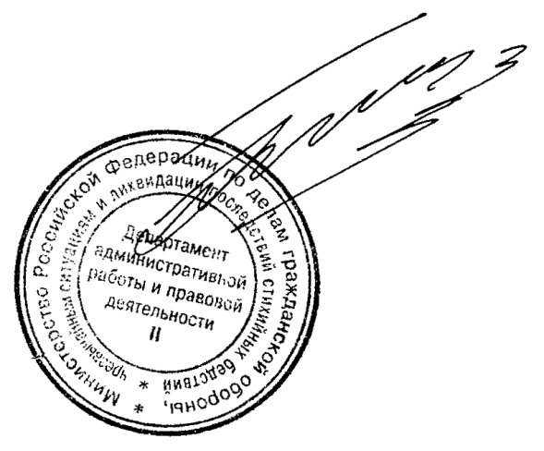
- Контроль за выполнением настоящего приказа возложить на заместителя Министра Барышева П.Ф.

Министр В.А. Пучков
Приложение № 1
к приказу МЧС России
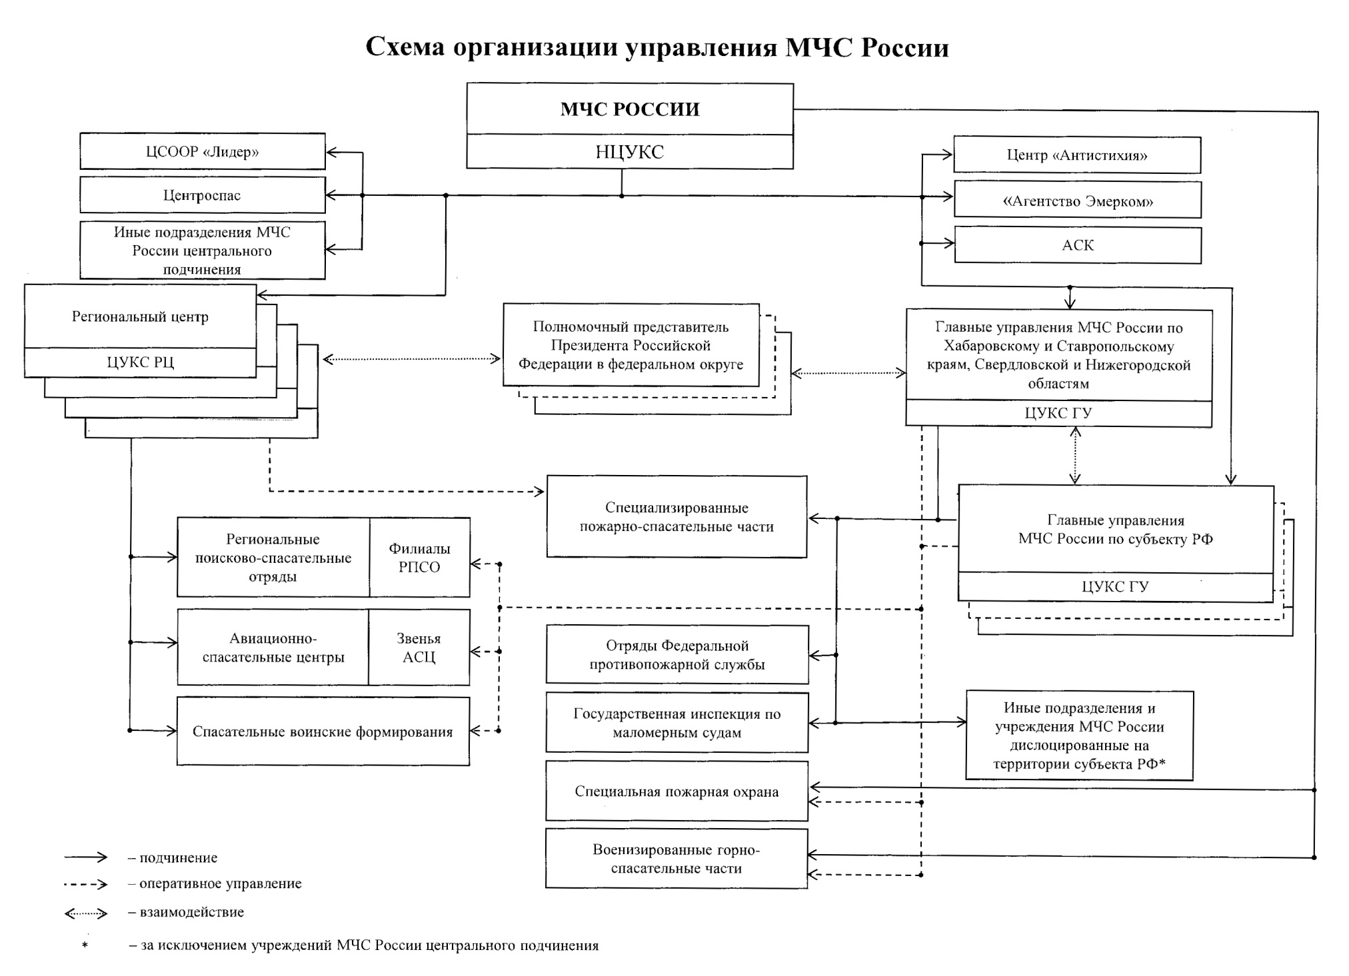
от 20.04.2017 № 179

Приложение № 2
к приказу МЧС России
от 20.04.2017 № 179

Подразделения МЧС России,
передаваемые в оперативное управление
главным управлениям МЧС России по субъектам Российской Федерации

№  п/п | Наименование территориального органа | Наименование подразделений, передаваемых в оперативное подчинение
ДАЛЬНЕВОСТОЧНЫЙ ФЕДЕРАЛЬНЫЙ ОКРУГ
 | ГУ МЧС России по Хабаровскому краю | Дальневосточный РПСО МЧС России
 | ГУ МЧС России по Хабаровскому краю | Хабаровский ПСО – филиал ДВРПСО МЧС России – ПСВО
 | ГУ МЧС России по Хабаровскому краю | Хабаровский АСЦ
 | ГУ МЧС России по Хабаровскому краю | Амурский СЦ
 | ГУ МЧС России по Приморскому краю | Владивостокский ПСО – филиал ДВРПСО МЧС России – ПСВО
 | ГУ МЧС России по Приморскому краю | Находкинский ПСО ППРСН (филиал ДВРПСО МЧС России)
 | ГУ МЧС России по Приморскому краю | Авиационное звено Хабаровского АСЦ
 | ГУ МЧС России по Амурской области | Амурский ПСО – филиал ДВРПСО МЧС России – ПСВО
 | ГУ МЧС России по Камчатскому краю | Камчатский ПСО – филиал ДВРПСО МЧС России – ПСВО
 | ГУ МЧС России по Камчатскому краю | Авиационное звено Хабаровского АСЦ
 | ГУ МЧС России по Камчатскому краю | Камчатский СЦ
 | ГУ МЧС России по Магаданской области | Магаданский ПСО – филиал ДВРПСО МЧС России – ПСВО
 | ГУ МЧС России по Магаданской области | Авиационное звено Хабаровского АСЦ
 | ГУ МЧС России по Сахалинской области | Сахалинский ПСО МЧС России им. В.А. Полякова (филиал ДВРПСО МЧС России)
 | ГУ МЧС России по Сахалинской области | Авиационное звено Хабаровского АСЦ
 | ГУ МЧС России по Республике Саха (Якутия) | Якутский ПСО МЧС России (филиал ДВРПСО МЧС России)
 | ГУ МЧС России по Республике Саха (Якутия) | Авиационное звено Хабаровского АСЦ
СИБИРСКИЙ ФЕДЕРАЛЬНЫЙ ОКРУГ
 | ГУ МЧС России по Красноярскому краю | Сибирский РПСО МЧС России
 | ГУ МЧС России по Красноярскому краю | Красноярский комплексный АСЦ
 | ГУ МЧС России по Красноярскому краю | Дудинский арктический ПСО МЧС России (филиал СРПСО МЧС России)
 | ГУ МЧС России по Республике Алтай | Алтайский ПСО МЧС России (филиал СРПСО МЧС России)
 | ГУ МЧС России по Новосибирской области | Бердский ПСО МЧС России (филиал СРПСО МЧС России)
 | ГУ МЧС России по Новосибирской области | Сибирский СЦ
 | ГУ МЧС России по Алтайскому краю | Западно-Сибирский ПСО МЧС России им. В.В. Зюкова (филиал СРПСО МЧС России)
 | ГУ МЧС России по Республике Тыва | Тувинский ПСО МЧС России (филиал СРПСО МЧС России)
 | ГУ МЧС России по Республике Хакасия | Южно-Сибирский ПСО МЧС России (филиал СРПСО МЧС России)
 | ГУ МЧС России по Республике Хакасия | Авиационное звено Красноярского КАСЦ
 | ЕУ МЧС России по Иркутской области | Байкальский ПСО МЧС России
 | ЕУ МЧС России по Иркутской области | Авиационное звено Красноярского КАСЦ
УРАЛЬСКИЙ ФЕДЕРАЛЬНЫЙ ОКРУГ
 | ГУ МЧС России по Свердловской области | Уральский РПСО МЧС России
 | ГУ МЧС России по Свердловской области | Авиационное звено Красноярского КАСЦ
 | ГУ МЧС России по Челябинской области | Уральский УСЦ
ПРИВОЛЖСКИЙ ФЕДЕРАЛЬНЫЙ ОКРУГ
 | ГУ МЧС России по Нижегородской области | Приволжский РПСО МЧС России
 | ГУ МЧС России по Нижегородской области | Авиационное звено Жуковского АСЦ
 | ГУ МЧС России по Республике Башкортостан | Уфимский ПСО МЧС России (филиал ПРПСО МЧС России)
 | ГУ МЧС России по Республике Татарстан | Казанский ПСО МЧС России (филиал ПРПСО МЧС России)
 | ГУ МЧС России по Республике Татарстан | Набережно-Челнинский ПСО МЧС России (филиал ПРПСО МЧС России)
 | ГУ МЧС России по Республике Татарстан | Авиационное звено Жуковского АСЦ
 | ГУ МЧС России по Республике Мордовия | Саранский ПСО МЧС России (филиал ПРПСО МЧС России)
 | ГУ МЧС России по Оренбургской области | Авиационное звено Жуковского АСЦ
 | ГУ МЧС России по Самарской области | Волжский СЦ
СЕВЕРО-КАВКАЗСКИЙ ФЕДЕРАЛЬНЫЙ ОКРУГ
 | ГУ МЧС России по Ставропольскому краю | Северо-Кавказский РПСО МЧС России
 | ГУ МЧС России по Ставропольскому краю | Ставропольский ПСО МЧС России (филиал СКРПСО МЧС России)
 | ГУ МЧС России по Ставропольскому краю | Авиационное звено АСЦ ЮРЦ
 | ГУ МЧС России по Ставропольскому краю | Архызский филиал ЮККСЦ МЧС России
 | ГУ МЧС России по Республике Дагестан | Дагестанский ПСО МЧС России (филиал СКРПСО МЧС России)
 | ГУ МЧС России по Республике Ингушетия | Ингушский ПСО МЧС России (филиал СКРПСО МЧС России)
 | ГУ МЧС России по Карачаево-Черкеской Республике | Карачаево-Черкесский ПСО МЧС России (филиал СКРПСО МЧС России)
 | ГУ МЧС России по Республике Северная Осетия - Алания | Северо-Осетинский ПСО МЧС России (филиал СКРПСО МЧС России)
 | ГУ МЧС России по Кабардино-Балкарской Республике | Эльбрусский высокогорный ПСО МЧС России (филиал СКРПСО МЧС России)
 | ГУ МЧС России по Чеченской Республике | Чеченский ПСО МЧС России (филиал СКРПСО МЧС России)
 | ГУ МЧС России по Чеченской Республике | Авиационное звено АСЦ ЮРЦ
ЮЖНЫЙ ФЕДЕРАЛЬНЫЙ ОКРУГ
 | ГУ МЧС России по Краснодарскому краю | Южный РПСО МЧС России
 | ГУ МЧС России по Краснодарскому краю | Краснодарский ПСО МЧС России им. В.М. Нархова (филиал ЮРПСО МЧС России)
 | ГУ МЧС России по Краснодарскому краю | Крымский ПСО МЧС России (филиал ЮРПСО МЧС России)
 | ГУ МЧС России по Краснодарскому краю | Туапсинский ПСО МЧС России (филиал ЮРПСО МЧС России)
 | ГУ МЧС России по Краснодарскому краю | Ейский ПСО – филиал ЮРПСО МЧС России – ПСВО
 | ГУ МЧС России по Краснодарскому краю | Авиационные звенья АСЦ ЮРЦ
 | ГУ МЧС России по Краснодарскому краю | ЮККСЦ МЧС России
 | ГУ МЧС России по Краснодарскому краю | Геленджикский филиал ЮККСЦ МЧС России
 | ГУ МЧС России по Волгоградской области | Краснослободский ПСО МЧС России (филиал ЮРПСО МЧС России)
 | ГУ МЧС России по Ростовской области | АСЦ ЮРЦ
 | ГУ МЧС России по Ростовской области | Донской СЦ
 | ГУ МЧС России по Республике Адыгея | Адыгейский ПСО МЧС России (филиал ЮРПСО МЧС России)
 | ГУ МЧС России по Республике Крым | Авиационное звено АСЦ ЮРЦ
 | ГУ МЧС России по Республике Крым | Симферопольский филиал ЮККСЦ МЧС России
СЕВЕРО-ЗАПАДНЫЙ ФЕДЕРАЛЬНЫЙ ОКРУГ
 | ГУ МЧС России по Мурманской области | Северо-Западный РПСО МЧС России
 | ГУ МЧС России по Мурманской области | Мурманский АКАСЦ (филиал СЗРПСО МЧС России)
 | ГУ МЧС России по г. Санкт-Петербург | Санкт-Петербургский ПСО МЧС России (филиал СЗРПСО МЧС России)
 | ГУ МЧС России по г. Санкт-Петербург | АСЦ Северо-западного РЦ
 | ГУ МЧС России по Ленинградской области | Невский СЦ
 | ГУ МЧС России по Вологодской области | Вологодский ПСО – филиал СЗРПСО МЧС России – ПСВО
 | ГУ МЧС России по Вологодской области | АСУНЦ «Вытегра»
 | ГУ МЧС России по Ямало-Ненецкому АО | Ненецкий АКАСЦ МЧС России (филиал СЗРПСО МЧС России)
 | ГУ МЧС России по Новгородской области | Новгородский ПСО – филиал СЗРПСО МЧС России – ПСВО
 | ГУ МЧС России по Республике Коми | Воркутинский АКАСЦ МЧС России (филиал СЗРПСО МЧС России)
 | ГУ МЧС России по Республике Коми | Сыктывкарский ПСО – филиал СЗРПСО МЧС России – ПСВО
 | ГУ МЧС России по Калининградской области | ПСО МЧС России по Калининградской обл. – филиал СЗРПСО МЧС России
 | ГУ МЧС России по Калининградской области | Авиационное звено АСЦ Северо-западногоРЦ
 | ГУ МЧС России по Архангельской области | Архангельский АКАСЦ МЧС России (филиал СЗРПСО МЧС России)
ЦЕНТРАЛЬНЫЙ ФЕДЕРАЛЬНЫЙ ОКРУГ
 | ГУ МЧС России по Московской области | Жуковский АСЦ
 | ГУ МЧС России по Владимирской области | Авиационное звено Жуковского АСЦ
 | ГУ МЧС России по Тверской области | Авиационное звено Жуковского АСЦ
 | ГУ МЧС России по Тульской области | Тульский СЦ

Решение по изменению места дислокации подразделений МЧС России принимает Министр Российской Федерации по делам гражданской обороны, чрезвычайным ситуациям и ликвидации последствий стихийных бедствий или его первый заместитель.

